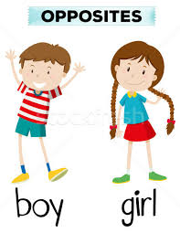
Temat lekcji : Chłopiec a dziewczyna-dwie różne osobowości.

Cel:
-wzajemne ,,zdalne,, poznawanie się uczniów klasy, integracja ,,zdalna,, klasy -nazwanie, uświadomienie różnic w sposobie zachowania dziewcząt i chłopców, związane z różnymi etapami rozwoju obydwu płci, - pokazanie pozytywnych stron obecności zarówno chłopców jak i dziewcząt w klasie, - zacieśnienie ,,zdalne,, więzi koleżeńskich w klasie.
Wprowadzenie :
- Obejrzyj film, mam nadzieję, że Cię trochę rozśmieszy (link do filmu skopiuj i wklej do dowolnej przeglądarki)

https://www.youtube.com/watch?v=icB2_F9yy-k

- Napisz jakie Twoim zdaniem są różnice w zachowaniu chłopców i dziewczyn w różnych sytuacjach? Jakie cechy charakteryzują chłopców a jakie dziewczyny?

Załącznik nr 1 dla dziewcząt
1. Co mi się podoba / imponuje u chłopców? Proszę się skoncentrować na cechach charakteru…..
.....
2. Jakie zachowania chłopców mnie drażnią?.....
3. Chłopcy z naszej klasy są super, bo....................
Załącznik nr 2 dla chłopców
1. Co mi się podoba / imponuje u dziewcząt? Proszę się skoncentrować na cechach charakteru….
……
2. Jakie zachowania dziewcząt mnie drażnią?.......
3. Dziewczyny z naszej klasy są super, bo..........

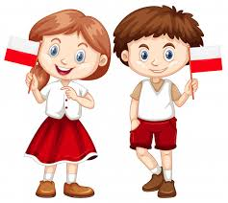
Spróbuj przesłać swoje przemyślenia do 26.05.

